# Js文件红叉

Myeclipse 解决方法

1. 右键js文件
2. 选择【MyEclipse】
3. 点击【Exculde From Validation】

Myeclipse2015 以上版本 找下 Exculde From Validation 字样

**消除eclipse中web项目js文件出现的红叉！**

 Elcipse myeclipse 都适用以下方法

在eclipse的web项目中导入js脚本文件，有一些出现红叉，如下所示：

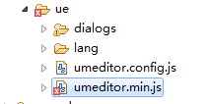

解决办法：

1、打开 Problems 视图，查看js错误提示。

Window -> Show View -> Other-> General -> Problems

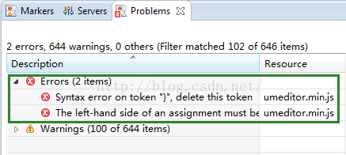

2、选中js的错误提示，右键 -> Delete（删除），如下图所示：

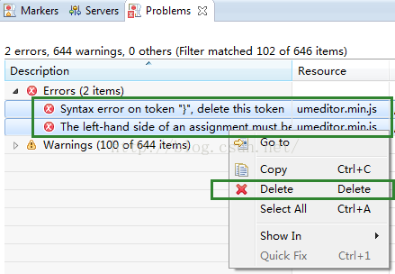

3、删除完js的错误提示还不行，需要在构建项目时把js的验证取消掉。

在<项目>上右键 -> Properties-> Builders ，把 JavaScript Validator 的勾去掉。

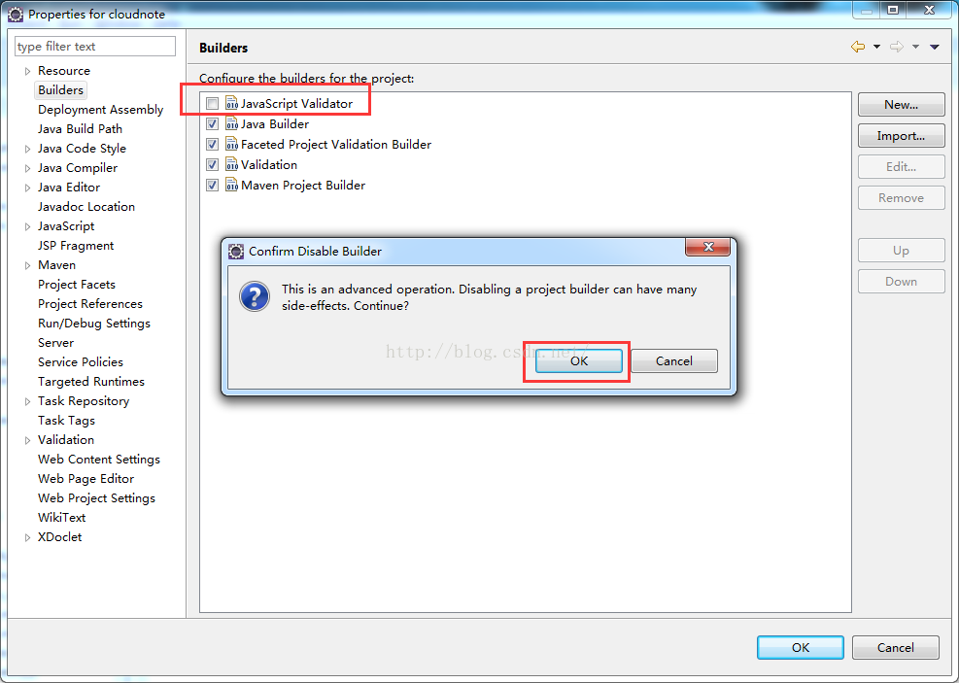

4、以上步骤完成后，尽情滴刷新、构建你的项目吧，你会发现js的红叉不再出来了。